ИЗВЕЩЕНИЕ
о наличии оснований для признания жилых домов пустующими, а также
СВЕДЕНИЯ о поиске правообладателей жилых домов, в соответствии с Указом Президента Республики Беларусь от 24 марта 2021 г. № 116 «Об отчуждении жилых домов в сельской местности и совершенствовании работы с пустующими домами»

Местонахождение жилого дома | Лица, которым предположи-тельно жилой дом принадлежит, иные лица, имеющие право владения и пользования этим домом | Срок не прожива-ния в жилом доме собствен-ника, иных лиц, имеющих право владения и пользова-ния этим домом | Сведения о внесении платы за жилищно-коммунальные услуги, возмещении расходов на  электроэнер-гию, выполнении требований законодатель-ства об обязатель-ном страховании строений | Размер жилого дома/  его площадь | Дата ввода в эксплуатацию жилого дома | Материал стен | Этажность/  подземная этажность | Составные части и принадлежности жилого дома, а также степень их износа | Сведения о нахожде-нии жилого дома в аварий-ном состоянии или угрозе его обвала | Сведения о земельном участке (площадь, вид права, ограничения (обременени-ях) прав на земельный участок)
1 | 2 | 3 | 4 | 5 | 6 | 7 | 8 | 9 | 10 | 11
Глубокский район  д.Горки 1 ул.Садовая, д.2 | Вилимайтус Зинаида Павловна (умерла) | более 6 лет | не производится | 10,6*6,0 м/  57,60 кв. м | - | дерево | одноэтажный/  нет | Одноэтажный деревянный жилой дом с холодной пристройкой.  Стены деревянные, наблюдаются следы атмосферного воздействия.  Кровля асбестоцементные листы – частично повреждены, ослаблено крепление отдельных листов. Оконные блоки деревянные, частично отсутствует остекление.  Хозяйственных построек нет. | – | -
Глубокский район  д.Кривичи ул.Шоссейная, д.16 | Вашило Зинаида Ивановна  (умерла) | более  19 лет | не производится | 10,23*5,66 м/  58,00 кв. м | - | дерево | одноэтажный/  нет | Одноэтажный деревянный жилой дом.  Стены деревянные – имеются трещины, наблюдаются следы атмосферного воздействия.  Кровля покрыта рубероидом.  Оконные блоки – деревянные.  Дом отключен от электроснабжения. | – | -
Глубокский район  д.Кривичи ул.Шоссейная, д.20 | Горячко Георгий Владимирович  (умер) | более  6 лет | не производится | 5,42*5,41 м/  29,0 кв. м | 1949 | дерево | одноэтажный/  нет | Одноэтажный деревянный жилой дом.  Фасад облицован доской обшивки.  Кровля – асбестоцементные листы. Оконные блоки деревянные. Хозяйственные постройки – сарай. | - | –
Глубокский район  д.Кривичи ул.Шоссейная, д.28 | Суховило Егор Ильич  (умер) | более 6 лет | не производится | 9,11*5,74 м/  52,00 кв. м | 1957 | дерево | одноэтажный/  нет | Одноэтажный деревянный жилой дом с сенями  Фасад облицован доской обшивки.  Кровля – асбестоцементные листы. Оконные блоки деревянные. Хозяйственные постройки – сарай. Дом отключен от электроснабжения. | – | -.
Глубокский район  д.Кривичи ул.Шоссейная, д.34а | Сирота София Матвеевна  (умерла) | более  20 лет | не производится | 9,36*5,78 м/  54,00 кв. м | - | дерево | одноэтажный/ нет | Одноэтажный деревянный жилой дом с сенями.  Фасад облицован доской обшивки.  Кровля – асбестоцементные листы. Оконные блоки деревянные. Хозяйственные постройки – сарай. Дом отключен от электроснабжения. | - | -
Глубокский район  д.Кривичи ул.Шоссейная, д.51 | Суховило Надежда Ивановна  (умерла) | более  20 лет | не производится | 9,24*4,1 м/  41,00 кв. м | 1920 | дерево | одноэтажный/  нет | Одноэтажный деревянный жилой дом с сенями.  Стены деревянные – наблюдаются следы атмосферного воздействия.  Кровля покрыта рубероидом.  Оконные блоки – деревянные, частично отсутствует остекление.  Дом отключен от электроснабжения.  Хозяйственная постройки – сарай. | – | -
Правообладателям, при намерении использовать жилой дом для проживания, необходимо в течение двух месяцев со дня опубликования настоящего извещения, представить в Глубокский районный исполнительный комитет уведомление о намерении использовать жилой дом для проживания по установленной законодательством форме, а также принять меры по приведению жилого дома и земельного участка, на котором он расположен, в состояние, пригодное для использования их по назначению (целевому назначению), в том числе путем осуществления реконструкции либо капитального ремонта жилого дома. Уведомление подать лично (представителем) или направить заказным почтовым отправлением или нарочно (курьером) по адресу: Зябковский сельский исполнительный комитет (211794, Глубокский район, д.Зябки, ул.Мира, 25), либо по электронной почте на адрес syabkovski_isp@vitebsk.by. К уведомлению необходимо приложить копию документа, удостоверяющего личность лица, которое представляет уведомление, а при его представлении представителем этого лица – дополнительно копии документа, удостоверяющего личность представителя, и документа, подтверждающего его полномочия (доверенность), а также копию документа, подтверждающего принадлежность жилого дома на праве собственности либо ином законном основании, а наследниками, принявшими наследство, но не оформившими права на жилой дом, – копии документов, подтверждающих принятие наследства, в том числе в случае, если наследство принято фактически. Непредставление уведомления, а также непринятие мер по приведению жилого дома и земельного участка, на котором он расположен, в состояние, пригодное для использования является отказом от права собственности на жилой дом.
Контактный телефон председателя Зябковского сельского исполнительного комитета +375 2156 5 74 46, 80291337446

Заместитель председателя
Глубокского райисполкома А.С.Голубев
Витебская область, Глубокский район
д.Горки 1 ул. Садовая, д. 2
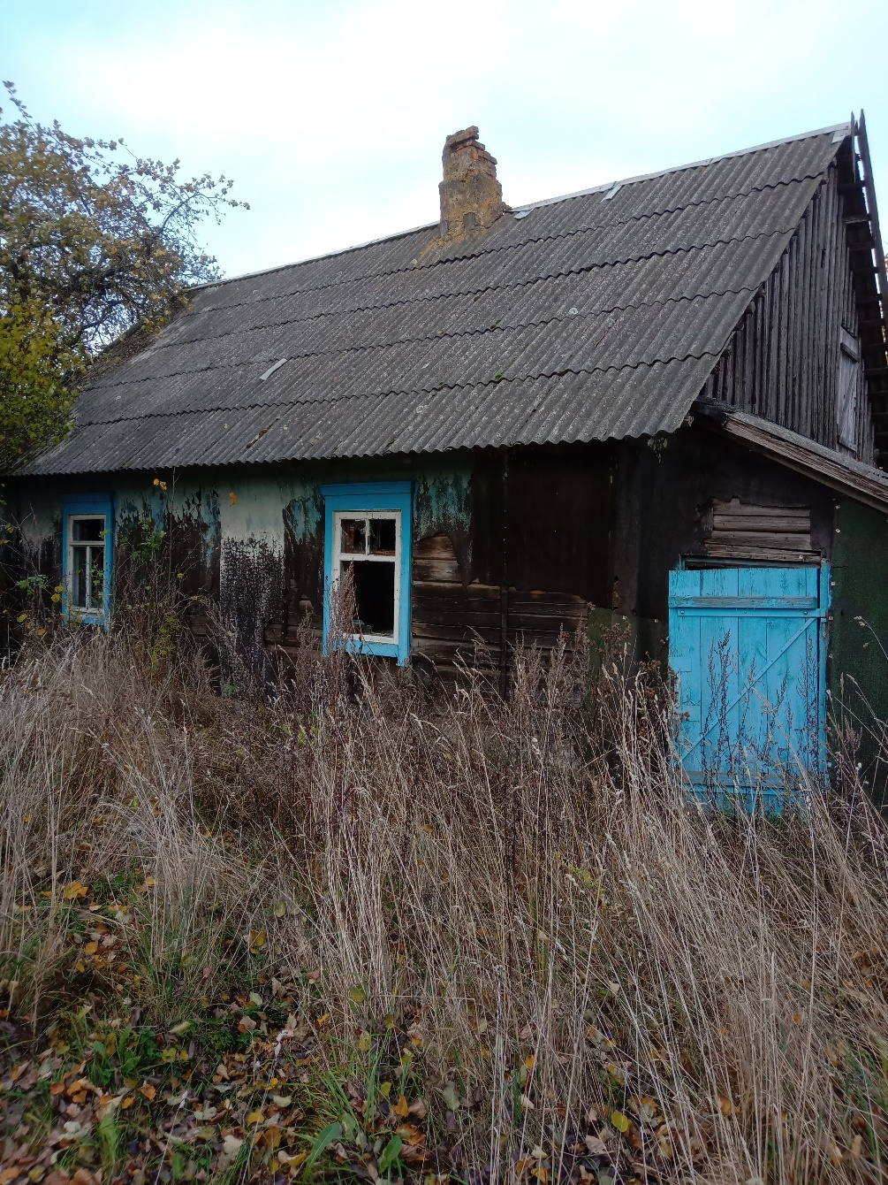
Витебская область, Глубокский район,
д.Кривичи ул.Шоссейная д.16
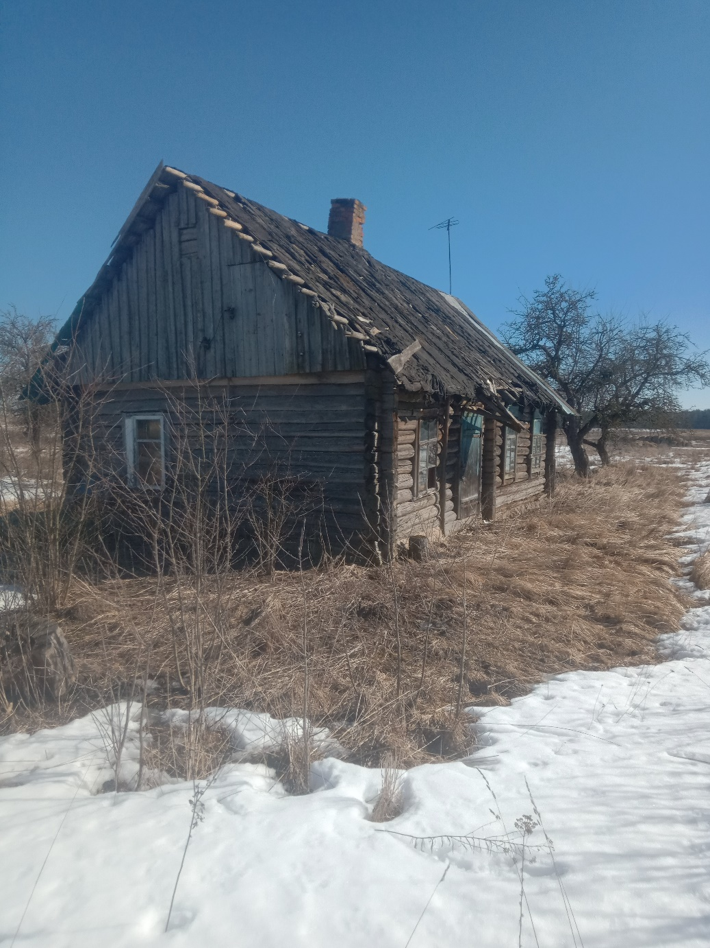
Витебская область, Глубокский район,
д.Кривичи ул. Шоссейная д.20
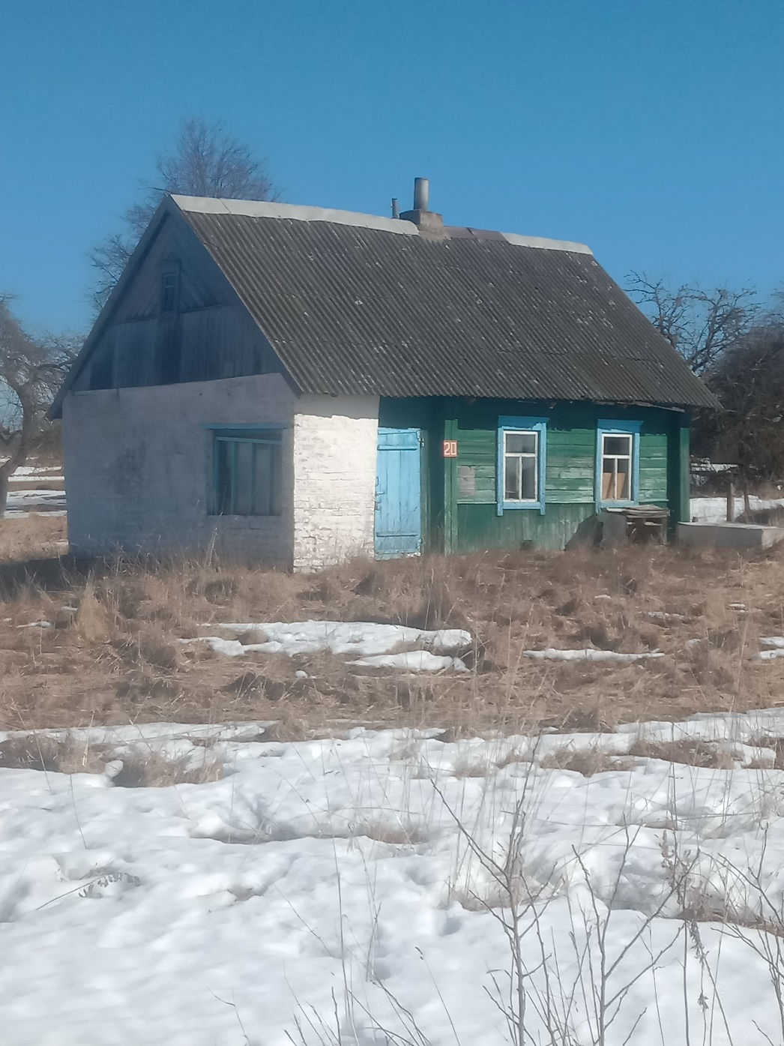
Витебская область, Глубокский район,
д.Кривичи ул.Шоссейная д.28
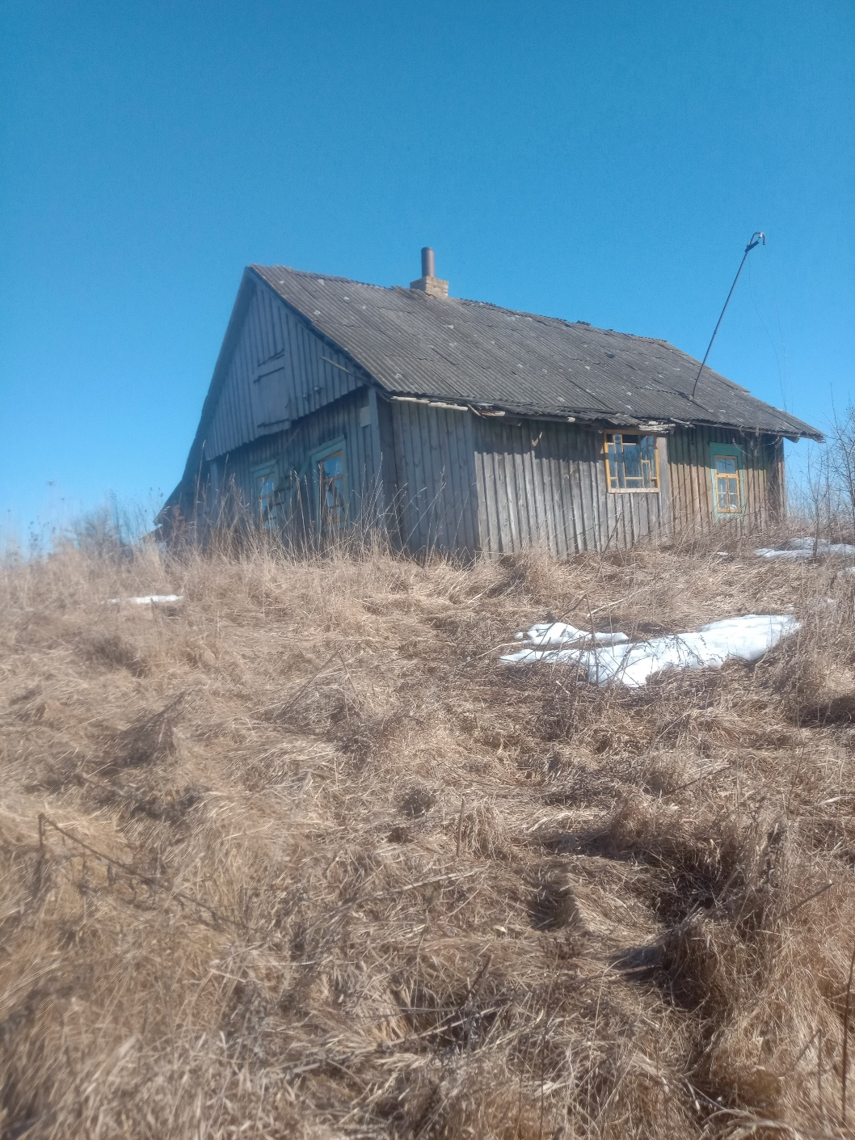
Витебская область, Глубокский район,
д.Кривичи ул.Шоссейная д.34а

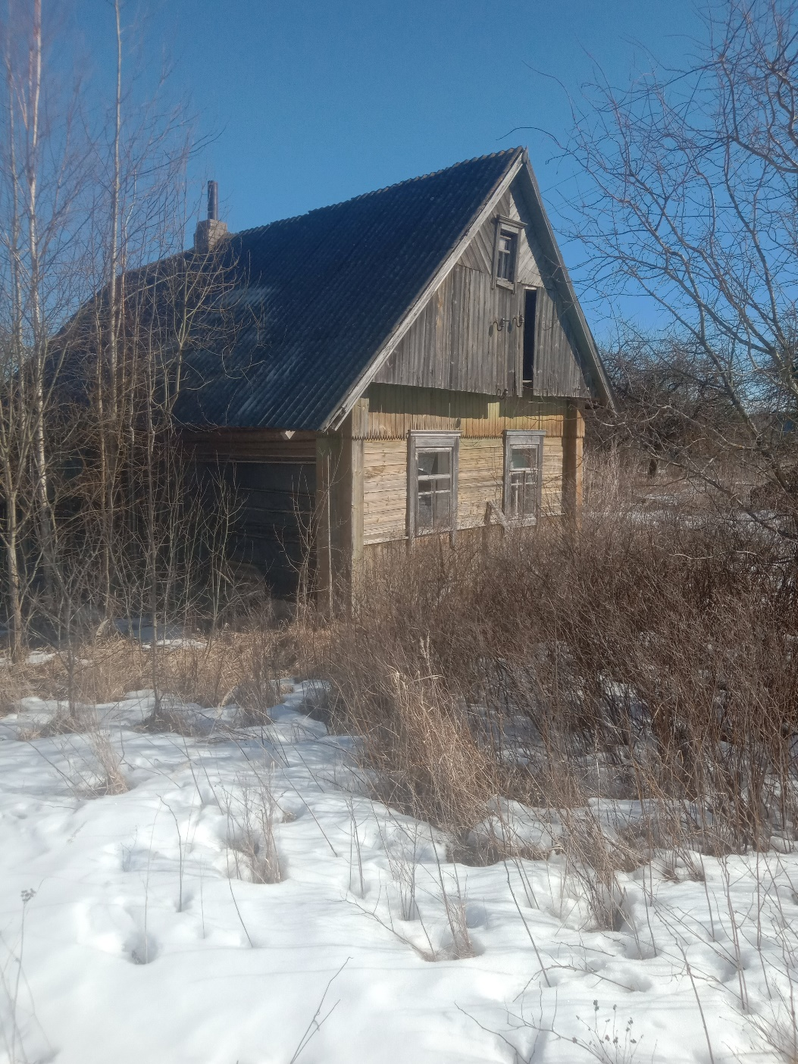
Витебская область, Глубокский район,
д.Кривичи ул.Шоссейная д.51

